МБДОУ «Детский сад комбинированного вида № 37
(Кировский район Ленинградской области)

Лэпбук
«Страницы Великой Отечественной войны 1941 – 1945»

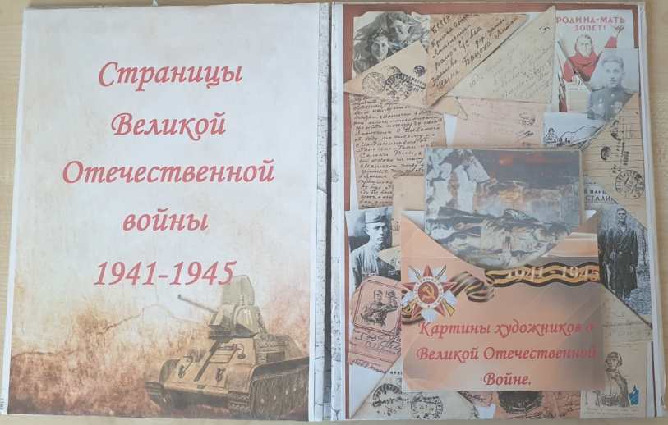
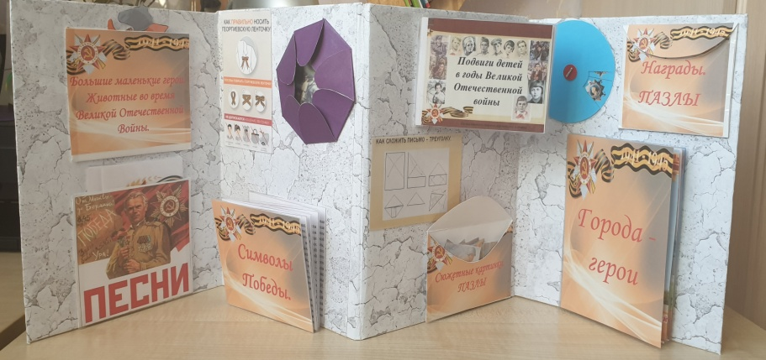

Подготовила: воспитатель Зинченко Е.В.

Кировск, 2020
Патриотизм — это не значит только
одна любовь к своей родине. Это
гораздо больше... Это — сознание
своей неотъемлемости от родины и
неотъемлемое переживание вместе с
ней ее счастливых и ее несчастных
дней.
Толстой А. Н.

Цель создания:
Воспитание нравственных качеств ребенка, уважающего культурное, историческое прошлое России.

Задачи:
- обобщить и расширить знаний детей о Великой Отечественно войне: городах-героях, подвигах детей в годы войны, боевых наградах.
- развивать осознанное отношение к празднику Победы как результату героического подвига русского народа в Великой Отечественной войне.
- воспитывать любовь к Родине в проявлении сострадания, заботливости, внимательности к ветеранам и людям старшего поколения.

Актуальность:
Согласно требованиям и целям обучения, которые обозначены в ФГОС ДО, воспитателям детского сада необходимо искать и внедрять в свою работу новые интерактивные и более эффективные методические средства и приемы, которые способствуют повышению познавательной активности ребенка. К таким средствам можно отнести лэпбук. Лэпбук – это небольшая самодельная книжка – раскладушка с различными кармашками и вкладками. В нем собран разнообразный материал по определенной теме, помогающий систематизировать знания детей. Лэпбук является хорошим помощником как для воспитателя при проведении непрерывной образовательной деятельности, так и для ребенка при знакомстве с темой. В чем же преимущества такой наколенной книги (от анг. lep- колени, book – книга)
- ребенок сам выбирает понравившийся ему материал;
- вся информация представлена наглядно;
- охватывает различные виды детской деятельности: познавательную; речевую, художественно – эстетическую;
- подача сложного материала в игровой форме;
- возможность добавлять новые задания в «кармашки».
В своей работе я использую лэпбуки на самые разные темы. Вашему вниманию хочу представить лэпбук, который был мною изготовлен к 75-ой годовщине со дня победы в Великой Отечественной войне.
Патриотическое воспитание дошкольников всегда являлось одной из важнейших задач дошкольного образования. И тема Великой Отечественной войны является самым ярким примером проявления героизма и патриотизма русских людей. Изучение данной темы очень сложный, длительный, непрерывный процесс и подача соответствующего материала должна быть интересной и непринужденной.
И здесь – лэпбук – это прекрасный способ подать детям нужную информацию в компактной форме. Весь материал несет в себе познавательную и развивающую функцию.

Дидактические игры и задания, вошедшие в Лэпбук.

«Большие маленькие герои.
Животные во время Великой Отечественной войны»
Цель: рассказать детям о подвигах братьев наших меньших (кошки, собаки, лошади, голуби).
Дидактическое пособие содержит различные фигурки животных, на которых написаны их боевые заслуги.

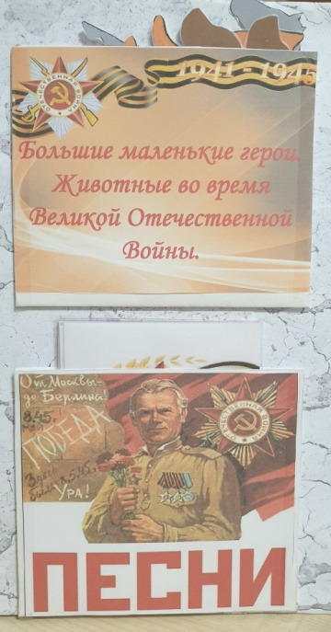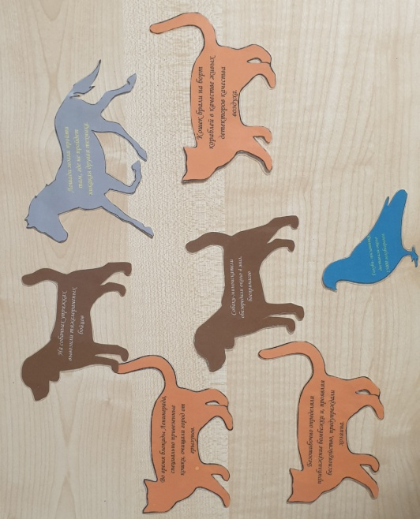

«Песни»
Цель: познакомить детей с песнями военных лет, которые поднимали боевой дух солдат.
На карточках напечатаны такие известные песни как: «Темная ночь», «Нам нужна одна победа», «В землянке» и т.д. Эти песни можно петь под фонограмму в группе или разучивать на музыкальном занятии, делая акцент на том, что творческая жизнь народа не прекращалась, несмотря на все тяготы и невзгоды и именно искусство, помогало бойцам в редкие минуты передышек между боями.
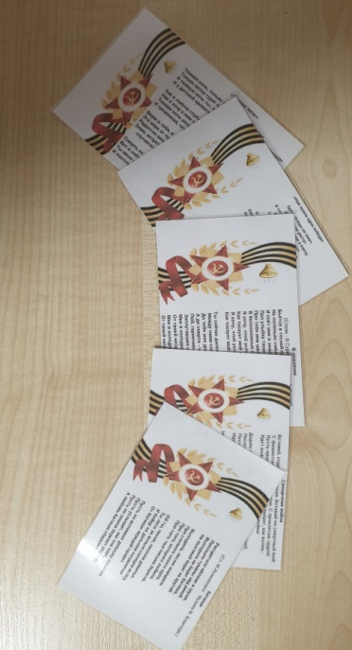
«Военная техника»
Цель: показать значение военной техники в годы Великой Отечественной войны.
Этот раздел лэпбука представлен в виде цветка с раскрывающимися лепестками. На каждом лепестке есть фотография военной техники. Педагог, раскрывая их, рассказывает о технике и ее значении в годы войны. В последующем дети могут поиграть с цветком. Например, дети делятся на две команды, поочередно раскрывают лепестки и рассказывают о технике. Побеждает та команда, которая расскажет больше всех.
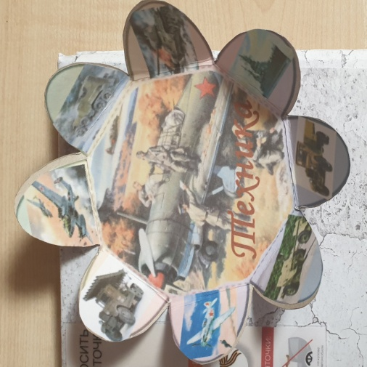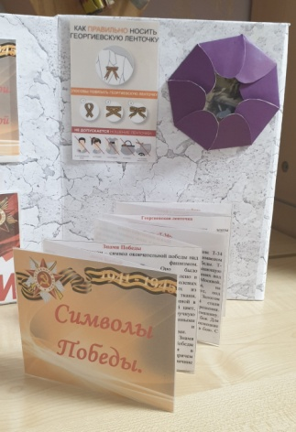

«Символы Победы»
Цель: знакомство с символикой Великой Победы.
Символы Победы оформлены в виде книжки – раскладушки. На каждой странице имеется фотография символа и написан рассказ о нем. Одним из вариантов игры по символике может стать кроссворд, составленный воспитателем на основе изученного материала. Книжка - раскладушка может быть интересна детям, испытывающим проблемы в речевой деятельности, так как позволяет в игровой форме освоить образовательный материал.

«Подвиги детей в годы Великой Отечественной войны»
Цель: формировать уважительное отношение к героям Великой Отечественной войны, прошлому нашей Родины.
Книжка помогает воспитателю рассказать ребятам, какими были до войны самые обыкновенные мальчишки и девчонки. Учились, помогали старшим, играли, бегали-прыгали, разбивали носы и коленки. Их имена знали только родные, одноклассники да друзья. Но пришел час, когда они показали, что тоже могут стать на защиту своей Родины. Они сражались рядом со старшими - отцами, братьями. Сражались повсюду. На море, как Боря Кулешин. В небе, как Аркаша Каманин. В партизанском отряде, как Леня Голиков и Галя Комлева. В Брестской крепости, как Валя Зенкина.
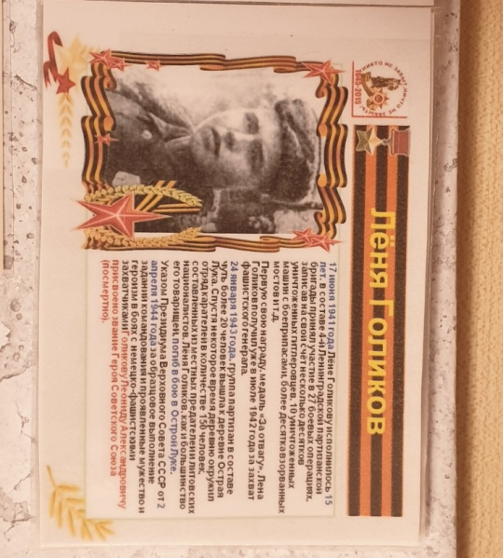

«Сюжетные картинки. Пазлы»
Цель: развитие логического мышления, мелкой моторики рук и связной речи.
Данная игра содержит несколько пазлов – картинок на тему войны, которые собраны в кармашке – конверте. Дети собирают различные сюжетные картинки, а потом пытаются составить связный рассказ по ним. Если ребенок затрудняется, воспитатель помогает ему с помощью наводящих вопросов. 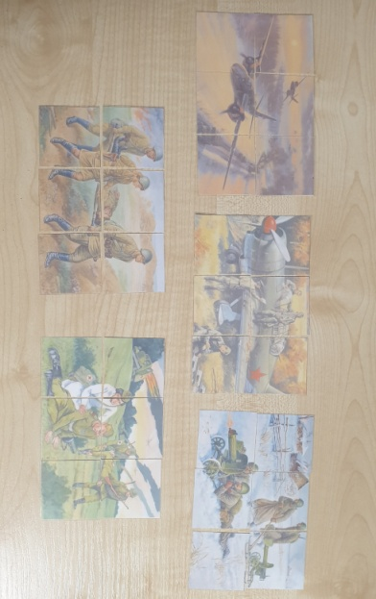 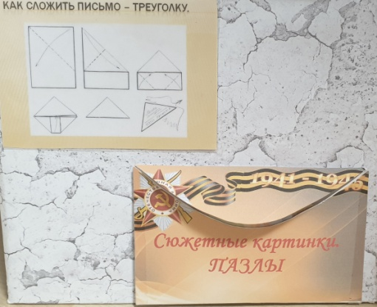

«Награды. Пазлы»
Цель: выяснить, какие символы изображены на наградах.
В лэпбуке награды можно изучать при помощи двух вращающихся кругом. Ребенок сам выбирает картинку - награду и с помощью педагога узнает все самое интересное о ней. Для самостоятельной деятельности и закрепления полученных знаний ему предлагается собрать пазлы и попробовать рассказать самому о том, что он узнал.
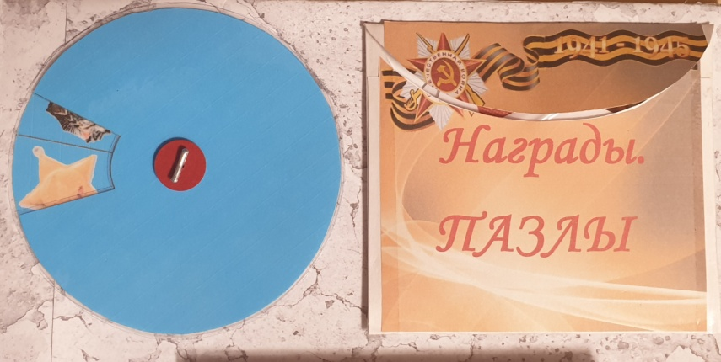

«Города – герои»
Цель: познакомить с городами – героями, которые прославились своей героической обороной.
Весь дидактический материал по городам – героям представлен книгой. На страницах дети могут увидеть обелиски, установленные в каждом из городов – героев в честь Великой Победы.
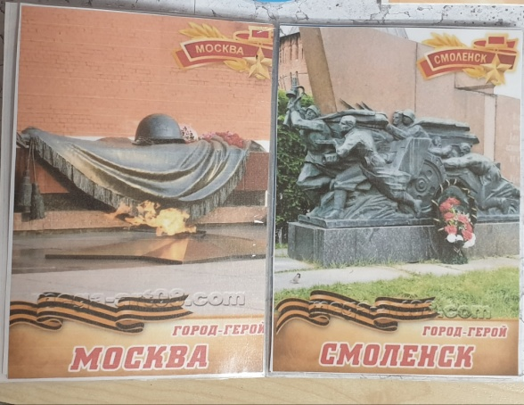

«Картины художников о Великой Отечественной войне»
Цель: расширять и углублять знания детей по патриотическому воспитанию по средствам изобразительного искусства и на основе картин посвященных Великой Отечественной войне.
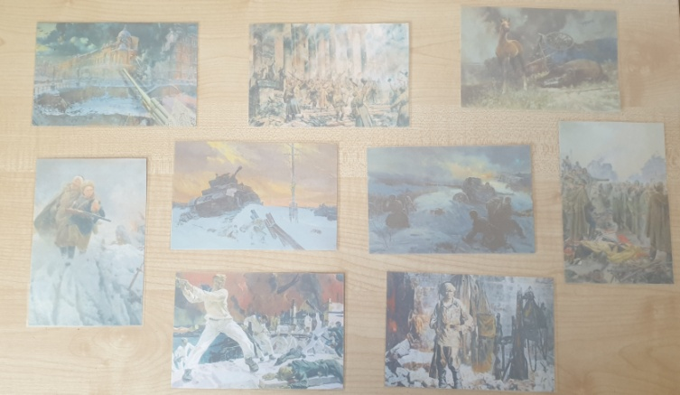

Помимо кармашков в лэпбуке показан алгоритм правильности ношения георгиевской ленточки, а для занятий аппликацией можно использовать схему сложения письма – треуголки.

